中國文化大學114學年度第1學期防制霸凌宣導講座成果報告

114年12月03日
本校於114年12月03日1400時至1600時，假大恩館301教室，辦理114學年度第1學期防制霸凌宣導講座，邀請三禾律師事務所施泓成律師，以「霸凌的定義」以及「案例分析」為題實施宣講，期提升學生對霸凌範疇之認知及防制作為。活動全程計33位同學參與，成效顯著。
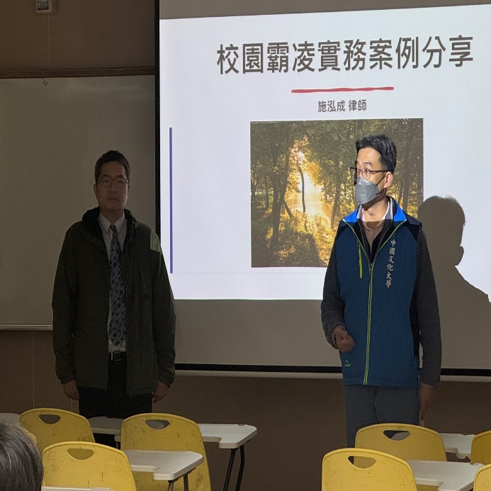 | 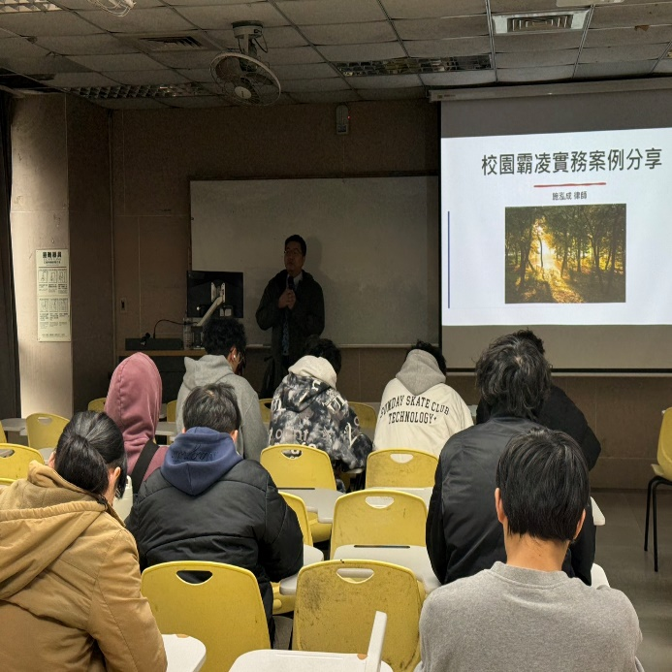
防制霸凌宣導講座 | 防制霸凌宣導講座
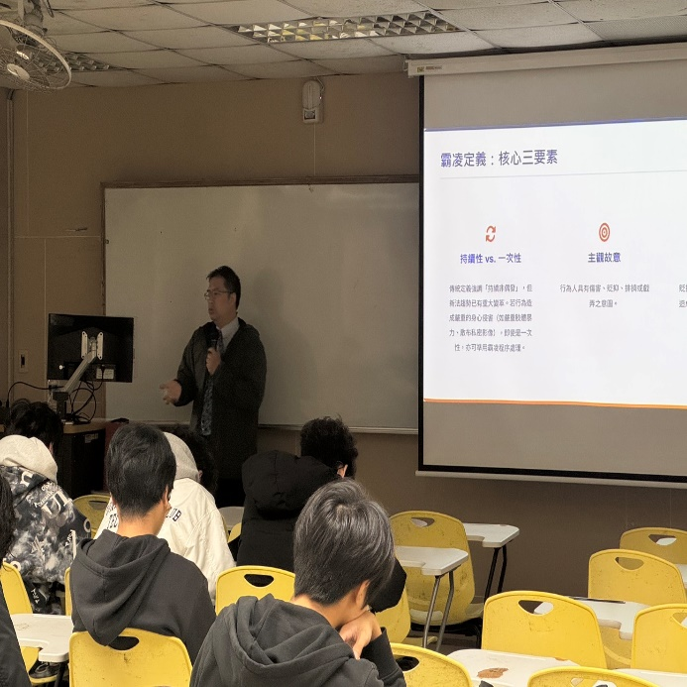 | 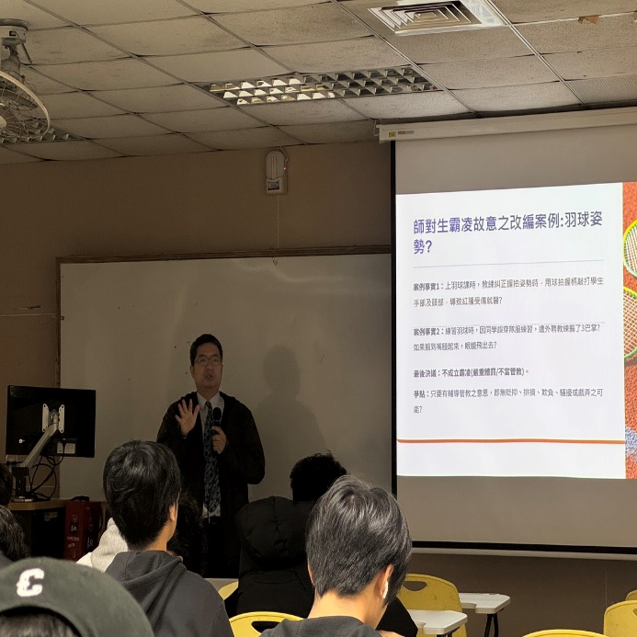
防制霸凌宣導講座 | 防制霸凌宣導講座

